Uchwała Nr IX/96/03
Rady Miejskiej w Jezioranach
z dnia 28 października 2003 r.

zmieniająca uchwałę w sprawie uchwalenia Statutu Gminy Jeziorany

Na podstawie art. 3 ust.1 w związku z art. 18 ust. 2 pkt.1 ustawy z dnia 8 marca 1990 r. o samorządzie gminnym (Dz. U. z 2001 r. Nr 142, poz. 1591, zm. z 2002 r Nr 23, poz.558 i Nr 113, poz. 984) Rada Miejska w Jezioranach uchwala, co następuje:

§ 1. W uchwale Nr IV/24/03 z dnia 26 lutego 2003 r w sprawie uchwalenia Statutu Gminy Jeziorany, zm. Uchwała Nr VIII/76/03 z dnia 9 września 2003 r. wprowadza się następujące zmiany:

1/ załącznik Nr 2 do uchwały otrzymuje brzmienie jak w załączniku Nr 1 do niniejszej uchwały,
2/ załącznik Nr 3 do uchwały otrzymuje brzmienie jak w załączniku Nr 2 do niniejszej uchwały.

§ 2. Uchwała wchodzi w życie po upływie 14 dni od dnia ogłoszenia w Dzienniku Urzędowym Województwa Warmińsko – Mazurskiego i podlega wywieszeniu na tablicy ogłoszeń Urzędu Miejskiego w Jezioranach.

Przewodniczący Rady Miejskiej

Jan Ignatowicz

Załącznik Nr 1
do uchwały Nr IX/96/03
z dnia 28 października 2003 r

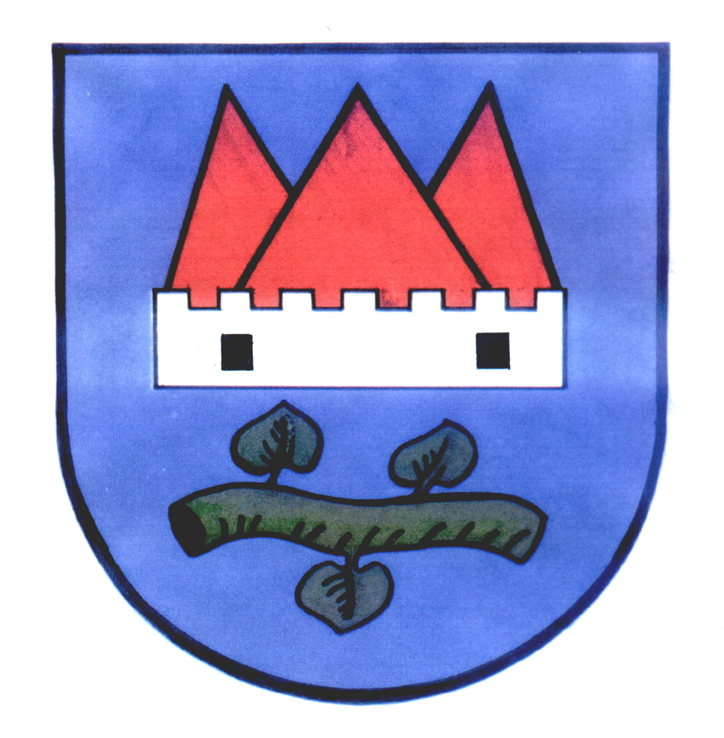

Załącznik Nr 2
do uchwały Nr IX/96 /03
z dnia 28 października 2003 r

WYKAZ GMINNYCH JEDNOSTEK

W zakresie oświaty i wychowania

1) Szkoła Podstawowa w Jezioranach,
2) Szkoła Podstawowa we Franknowie,
3) Szkoła Podstawowa w Radostowie,
4) Gimnazjum w Jezioranach,
5) Zespół Szkół Ponadgimnazjalnych w Jezioranach, w którego skład wchodzą:
a) Zasadnicza Szkoła Zawodowa w Jezioranach,
b) Liceum Profilowane w Jezioranach,
c) Liceum Ogólnokształcące w Jezioranach,
d) Liceum Ogólnokształcące dla Dorosłych w Jezioranach,
6) Przedszkole Publiczne w Jezioranach,
7) Zakład Obsługi Gminnych Jednostek Organizacyjnych w Jezioranach.

W zakresie instytucji kultury

1) Miejski Ośrodek Kultury i Sportu w Jezioranach

W zakresie gospodarki komunalnej

1) Zakład Administracji Domów Mieszkalnych w Jezioranach

W zakresie opieki społecznej

1) Miejski Ośrodek Pomocy Społecznej w Jezioranach

